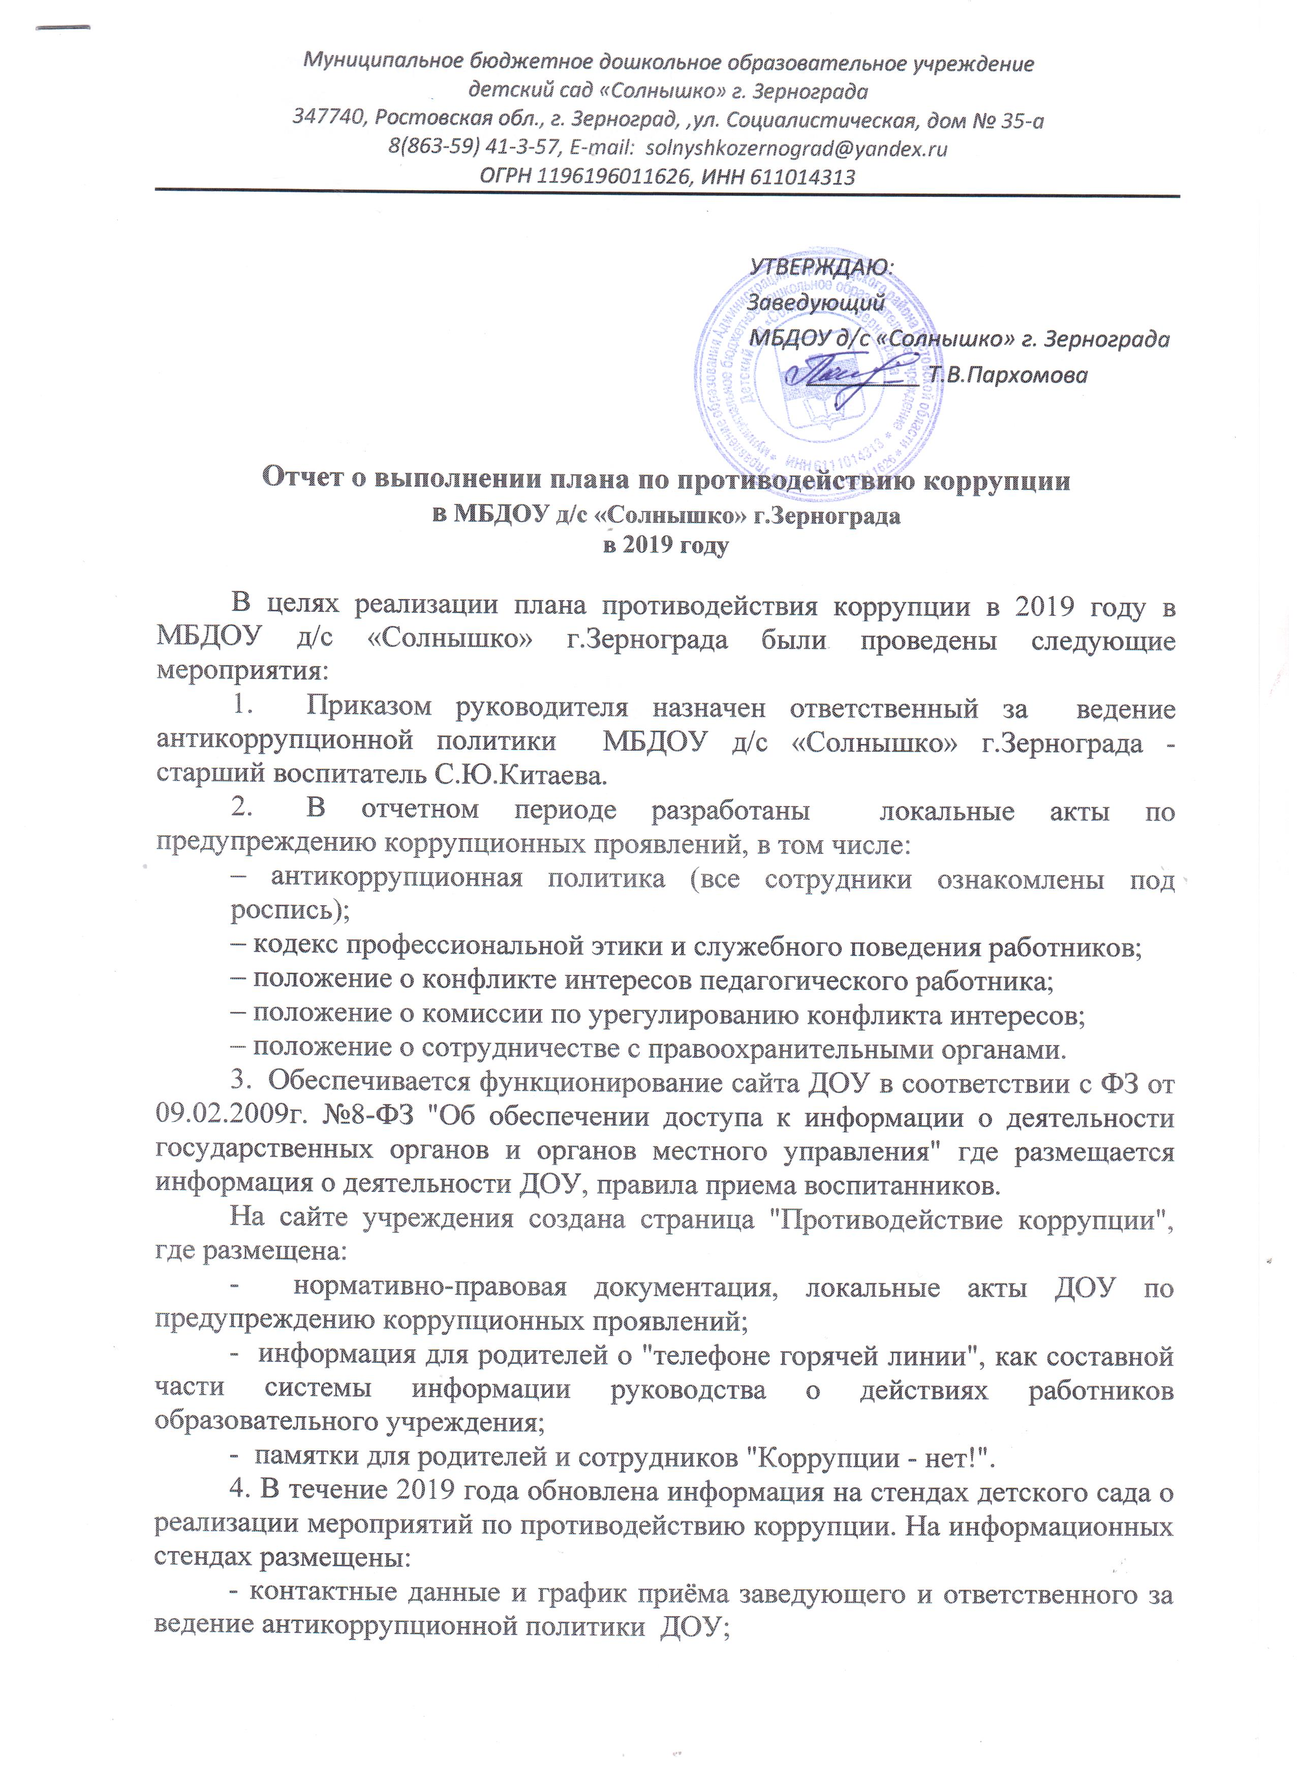
Муниципальное бюджетное дошкольное образовательное учреждение
детский сад «Солнышко» г. Зернограда
347740, Ростовская обл., г. Зерноград, ,ул. Социалистическая, дом № 35-а
8(863-59) 41-3-57, E-mail: solnyshkozernograd@yandex.ru
ОГРН 1196196011626, ИНН 611014313

Утверждаю:
Заведующий
МБДОУ д/с «Солнышко» г. Зернограда
_________ Т.В.Пархомова

Отчет о выполнении плана по противодействию коррупции
в МБДОУ д/с «Солнышко» г.Зернограда
в 2019 году

В целях реализации плана противодействия коррупции в 2019 году в МБДОУ д/с «Солнышко» г.Зернограда были проведены следующие мероприятия:
- Приказом руководителя назначен ответственный за ведение антикоррупционной политики МБДОУ д/с «Солнышко» г.Зернограда - старший воспитатель С.Ю.Китаева.
- В отчетном периоде разработаны локальные акты по предупреждению коррупционных проявлений, в том числе:
– антикоррупционная политика (все сотрудники ознакомлены под роспись);
– кодекс профессиональной этики и служебного поведения работников;
– положение о конфликте интересов педагогического работника;
– положение о комиссии по урегулированию конфликта интересов;
– положение о сотрудничестве с правоохранительными органами.
3. Обеспечивается функционирование сайта ДОУ в соответствии с ФЗ от 09.02.2009г. №8-ФЗ "Об обеспечении доступа к информации о деятельности государственных органов и органов местного управления" где размещается информация о деятельности ДОУ, правила приема воспитанников.
На сайте учреждения создана страница "Противодействие коррупции", где размещена:
- нормативно-правовая документация, локальные акты ДОУ по предупреждению коррупционных проявлений;
- информация для родителей о "телефоне горячей линии", как составной части системы информации руководства о действиях работников образовательного учреждения;
- памятки для родителей и сотрудников "Коррупции - нет!".
4. В течение 2019 года обновлена информация на стендах детского сада о реализации мероприятий по противодействию коррупции. На информационных стендах размещены:
- контактные данные и график приёма заведующего и ответственного за ведение антикоррупционной политики ДОУ;
- план по противодействию коррупции в МБДОУ д/с «Солнышко» г.Зернограда;
- памятки и буклеты "Как противодействовать коррупции".
5. Ведется «Журнал регистрации письменных обращений граждан». Обращения, содержащие факты коррупции в учреждении - отсутствуют.
6. В отчетном периоде случаев возникновения конфликта интересов у служащих ДОУ не выявлено.
7. Платные услуги в МБДОУ д/с «Солнышко» г.Зернограда не оказываются.
8. В ноябре 2019 года согласно плану работы с родителями проведены родительские собрания, где затронуты вопросы формирования антикоррупционного мировоззрения.
9. Был проведен 15.10.2019 для родителей День открытых дверей «Мы вместе, мы рядом».
10. 20 декабря 2019 г. проведен «круглый стол» для сотрудников с напоминанием о необходимости соблюдения запрета дарить и получать подарки, просмотром антикоррупционных видеороликов.
11. Подведены итоги работы за 2019 год. Отчет о выполнении плана мероприятий по противодействию коррупции размещён на сайте ДОУ.
12. Разработана Программа противодействия коррупции МБДОУ д/с «Солнышко» г. Зернограда на 2020 год, с включением разделов, направленных на антикоррупционное просвещение педагогов, детей и родителей.

Ответственный за ведение
антикоррупционной политики С.Ю. Китаева

